新 书 推 荐

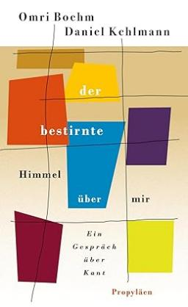
中文书名：《星空：对话康德》
英文书名：The starry sky above me: A conversation about Kant
德文书名：Der bestirnte Himmel über mir: Ein Gespräch über Kant
作 者：Omri Boehm and Daniel Kehlmann
出 版 社：Propylaea
代理公司：Ullstein/ANA/Lauren
出版时间：2024年2月
代理地区：中国大陆、台湾
页 数：256页
审读资料：电子稿
类 型：大众哲学

内容简介：

当代备受瞩目的两位思想家对话康德和启蒙精神。

300年前，伊曼纽尔-康德（Immanuel Kant）在哥尼斯堡出生。300年后的今天，畅销书作家丹尼尔-克尔曼（Daniel Kehlmann）和国际知名哲学家奥姆里-博姆（Omri Boehm）聚首一堂，就康德展开一系列对话，将这位大师的学说主张带入困扰当代社会的问题之中。两位思想家的对话以鼓舞人心的好奇心和决心为动力，探讨了康德所说的 "人类的基本问题"（"fundamental questions of the human being"）：你能知道什么、应该做什么，以及能期待什么。

博姆和克尔曼娓娓道来的笔调非常读者友好，两人分解了康德复杂的文本，并将康德的思想应用于当前社会面临的最紧迫议题。此外，两人从理性和幻觉谈到种族主义、殖民主义和启蒙运动，从空间和时间谈到自由、艺术、正义和邪恶问题；从科学到信仰，从自我到上帝，论述范围广泛。

这两位高超的思想家证明，即使在三个世纪之后，阅读和讨论康德也能为当前的问题提供重要的答案。

作者简介：

奥姆里·保汉（Omri Boehm）是纽约新社会研究学院哲学系副教授兼系主任。他是以色列和德国公民，曾在慕尼黑和柏林等地从事研究工作。他在《国土报》（Haaretz）、《时代报》（Die Zeit）和《纽约时报》（The New York Times）等报刊上撰写有关以色列、政治和哲学的文章。他由Propyläen出版的《以色列-乌托邦》（海法共和国）（Israel- A Utopia (Haifa Republic)）和《激进的普世主义》（Radical Universalism）广受好评。

丹尼尔-克尔曼（Daniel Kehlmann）曾攻读哲学和德国文学。他的作品曾多次获奖，小说《测量世界》（Die Vermessung der Welt）是战后德国最成功的小说之一，畅销书《泰尔》（Tyll）入围2020年国际布克奖。丹尼尔-克尔曼现居柏林。

感谢您的阅读！
请将反馈信息发至：版权负责人
Email：Rights@nurnberg.com.cn
安德鲁·纳伯格联合国际有限公司北京代表处
北京市海淀区中关村大街甲59号中国人民大学文化大厦1705室, 邮编：100872
电话：010-82504106, 传真：010-82504200
公司网址：http://www.nurnberg.com.cn
书目下载：http://www.nurnberg.com.cn/booklist_zh/list.aspx
书讯浏览：http://www.nurnberg.com.cn/book/book.aspx
视频推荐：http://www.nurnberg.com.cn/video/video.aspx
豆瓣小站：http://site.douban.com/110577/
新浪微博：安德鲁纳伯格公司的微博_微博 (weibo.com)
微信订阅号：ANABJ2002

